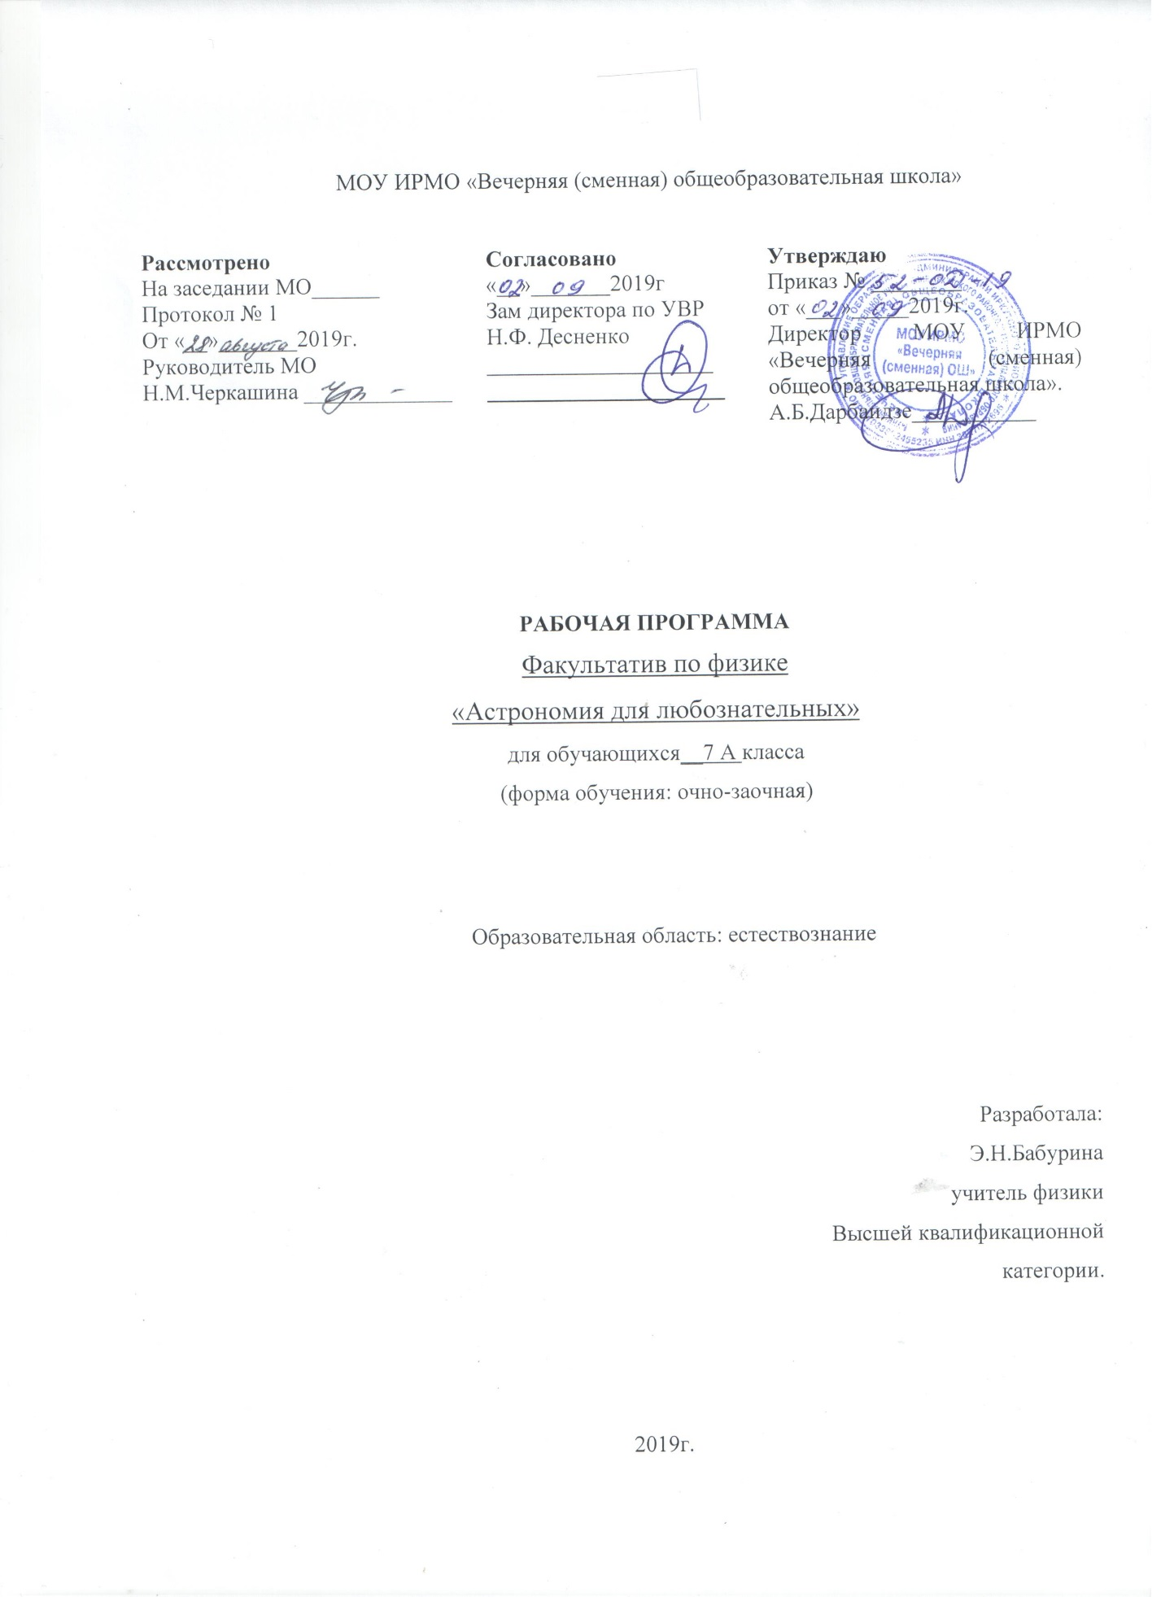

Пояснительная записка

Количество учебных часов: 34
Образовательная область: вариативная часть – факультатив.
Возрастная группа: 7 класс

Актуальность данной программы.
Наука астрономия остается очень важной, неотъемлемой частью становления правильного мировоззрения человека. Предмет астрономии введен в школьную программу нашей школы лишь в 11 классе 1 час в неделю. Но, учитывая условия обучения, непостоянство контингента мы считаем необходимым дать основные начальные понятия астрономии в 7 классе, на дополнительных занятиях, кружках, факультативах. Такими знаниями должен владеть любой человек. Например, каждый знает, что солнце утром восходит, а вечером заходит, время восхода и захода изо дня в день меняется, не удивляет нас и то, что луна бывает то тонким месяцем, то круглой. Нас не только не удивляют такие перемены, но мы можем точно сказать, когда они произойдут. Любознательный человек всегда задумывался над вопросами, как и когда образовалась наша Земля, из каких веществ состоит, каковы ее формы, размеры, масса, что было в прошлом и что происходит сейчас в ее недрах и в ее космических окрестностях.
Для того, чтобы правильно сформировать умозаключения учащихся о наблюдаемых ими явлениях, дать наиболее целостное и истинное представление о мире, Вселенной, звездах, Солнце и т.д., необходимо изучать астрономию. Это одна из немногих наук, при изучении которой учащиеся могут сами делать открытия, заниматься научными исследованиями. Программа факультатива нацелена на формирование осознанного отношения учащихся к объектам на звездном небе.
Актуальность этого курса состоит в том, что интерес к науке о Вселенной в настоящее время велик. В наши дни учёные по праву рассматривают Вселенную как уникальную природную физическую лабораторию, актуальность проводимых исследований в которой возрастает с каждым годом. Открытия в астрофизике и космологии – разделах астрономии, изучающих природу небесных тел и Вселенную в целом, сейчас буквально создают новую Астрономическую Картину Мира и имеют неоценимое мировоззренческое значение.
В ходе обучения учащиеся будут проводить практические наблюдения, работать со справочной литературой, астрономическим календарем, , виртуальными обсерваториями. Знания, умения и навыки, приобретенные в ходе обучения на факультативе, станут базовыми для подготовки к олимпиадам по астрономии и послужат мотивом к более углубленному изучению науки о Вселенной.
Наша страна до недавнего времени являлась лидером в освоении космического пространства. Очень важно, чтобы обучающиеся поняли, что физика и астрономия – удивительно увлекательные, интересные и важные науки. С одной стороны, здесь море фантазии: полеты, исследования, парадоксы, загадки, НЛО. С другой стороны, такие фундаментальные наблюдения, которые легли в основу календаря, убедили ученых прошлых веков, что Земля – шар, привели к пониманию причин солнечных и лунных затмений, которые в прошлом казались предвестником конца света, позволили изучать и использовать запасы солнечной энергии.
МЫ – дети Солнца, как не громко это звучит.
Задачи факультатива:
- Способствовать развитию интеллектуальных способностей обучающихся и их социальной активности.
- Способствовать формированию у обучающихся научного мировоззрения, раскрывая современную естественнонаучную картину мира, процесс развития знаний о Вселенной.
- Показать роль астрономии в познании фундаментальных знаний о природе, использование которых является базой научно – технического прогресса.
- Дать обучающимся основы знаний о методах и результатах исследований физической природы небесных тел и их систем, строении и эволюции Вселенной.
- Развивать способности к созидательной деятельности, толерантности, терпимости к чужому мнению, умению вести диалог, выступать перед коллективом.
Материал позволяет формировать не только естественно – техническое восприятие мира, но и чувственно – эмоциональное, понимание ответственности перед будущими поколениями за сохранность живой природы на планете Земля.
Особенности курса
Учитывая условия обучения в УКП при ИК, отсутствие специального оборудования, возможность посещать обсерваторию и планетарий, большая роль отводится виртуальным экскурсиям и компьютерным программам. Предполагается использование информационных технологий, в частности, демонстрация электронных версий учебников по астрономии, документальных фильмов, презентаций, таблиц, иллюстрированных материалов.
Проведение занятий факультатива предполагается в виде уроков – лекций с элементами беседы, семинаров, построенных в форме эвристического диалога. В большей мере, формы работы, используемые в курсе, такие как астрономические викторины, дискуссии, конференции, олимпиады направлены на то, чтобы вовлечь обучающихся в активную самостоятельную деятельность, привить интерес к астрономии.
Текущий контроль осуществляется через анкетирование, тестирование, создание и выпуск астрономических газет, подготовку сообщений. Итоговый контроль предусмотрен в виде теста и обсуждения сообщений.
Программа факультатива призвана выработать у обучающихся:
- Стремления к приобретению новых знаний.
- Творческое отношение к делу.
- Умения самостоятельно работать с дополнительной литературой. телескопом, лабораторным оборудованием.
- Умения наблюдать и делать выводы.
- Умения анализировать материалы наблюдений.
Основная цель факультатива «Астрономия для любознательных» - подготовка учащихся к пониманию физических и астрономических явлений и процессов, происходящих в нашем окружающем мире через широкое применение компьютерных технологий, фильмов, аналогий и моделей.
Через замену точных сложных понятий приближенными, зато наглядными образами, для развития устойчивого познавательного интереса к идеям, понятиям и законам современной физики и астрономии.
Очень важно понимать, что именно изучение этих наук положило начало развитию всего современного естествознания. Да и не только естествознания, но и литературы, поэзии, искусства.
Образовательная:
  - расширить и углубить основы знаний, приобретаемые на уроке физики;
- получить дополнительные знания в области естественных наук;
- изучить строение, расположение, движение объектов на звездном небе;
- изучить влияние небесных объектов на Землю;
- повысить эрудицию и расширить кругозор.
Воспитательная:
- воспитывать самостоятельность и ответственность;
- воспитывать нетерпимое отношение к невежественным суждениям о мире;
- воспитывать целеустремленность в работе, творческое отношение к делу
Развивающая:
- развивать стремление к экспериментальной и исследовательской деятельности;
- развивать навыки самостоятельной работы;
- развивать стремление к получению новых знаний в неизведанных областях;
- развивать умение работать в коллективе, выслушать и объективно оценить суждение товарища;
- развивать внимательность, усидчивость, пунктуальность.
Необходимые условия для реализации программы:
- Теоретическая часть программы реализуется на занятиях в кабинете, при использовании литературы, фотографий и иллюстраций, карты звездного неба, школьного астрономического календаря, модели Солнечной системы, компьютера, компьютерных программ, видеоаппаратуры и видеозаписей.
- Практическая часть программы реализуется при дневных и вечерних наблюдениях Солнца, Луны, планет, звезд, записей наблюдений и вычислении необходимых данных.
В работе используются следующие методы:
- лекция;
- беседа;
- семинар;
- практические наблюдения;
- решение практических задач;
- подготовка и представление сообщений.
Хорошие результаты приносят приёмы, направленные на активизацию мышления и действия каждого ученика в отдельности. Обучение умению слушать и наблюдать, применять свои знания и делиться ими с товарищем, Обучение проводится на теоретических, практических занятиях, в ходе самостоятельной деятельности обучающихся.
Формы контроля :
- Диагностические занятия в конце учебного года, в ходе которых определяется уровень астрономических знаний обучающихся.
- Представление учениками своих результатов работы в виде сообщений, докладов, рефератов
- В процессе проведения занятий проводится индивидуальная оценка уровня полученных навыков, развитие мировоззрения, повышение эрудированности, путём наблюдения за ребёнком, его успехами.
- При проведении занятий практикуется коллективное обсуждение трудностей, совместный поиск правильных решений.
Прогнозируемый результат:
Учащиеся должны знать: предмет изучения астрономии, астрономические приборы, строение Земли, строение Солнечной системы, название и расположение планет, условия их наблюдения, название основных спутников планет, строение Солнца, характеристики Солнца, физические условия Луны, основные созвездия и их положение на небе, Зодиакальные созвездия, строение галактик.
Учащиеся должны уметь: пользоваться телескопом, биноклем, картой звездного неба, астролябией, находить положение звезд, планет, созвездий на звездном небе, находить координаты звезд на карте звездного неба, объяснить причину движения небесных объектов, условия наступления затмений, падающих «звезд», отличать планеты от звезд на небе.
Предполагаемые результаты означают овладение следующими компетенциями:
- Информационной – овладение приемами работы с различными источниками информации
- Предметной – овладение приемами решения астрономических задач, графиков, задач творческого и практического содержания. Умение составлять план работы, конспекты и опорные конспекты изучаемого материала, написание рефератов.
- Коммуникативной – навыками работы в группе, уважительным отношение к мнению партнера и оппонента.
- Личностного самосовершенствования – приобретение опыта преодоления трудностей, целеполагания, самообразования, самоконтроля.
Программа имеет образовательную, просветительскую и воспитательную составляющую.
Планируемые личностные, метапредметные и предметные результаты
Личностные:
- знание общей картины мира в единстве и разнообразии природы и человека;
- осознание личной ответственности за нашу планету;
- развитие любознательности, сообразительности при выполнении разнообразных
заданий проблемного и эвристического характера;
- формирование коммуникативной компетентности в общении и сотрудничестве со
сверстниками, детьми старшего и младшего возраста, взрослыми в процессе
образовательной деятельности.
Метапредметные:
- умение работать с разными источниками информации;
- составлять рассказы, сообщения, рефераты, используя результаты наблюдений, материал дополнительной литературы;
- овладение составляющими исследовательской и проектной деятельности, ставить вопросы, наблюдать, проводить эксперименты, фиксировать результаты наблюдений, делать выводы и заключения, объяснять, доказывать, защищать свои идеи;
- умение организовать свою учебную деятельность: определять цель работы, ставить задачи, планировать — определять последовательность действий и прогнозировать результаты работы.
- Осуществлять контроль и коррекцию в случае обнаружения отклонений и отличий при сличении результатов;
- умение слушать и вступать в диалог, участвовать в коллективном обсуждении проблем;
- интегрироваться в группу сверстников и строить продуктивное взаимодействие со сверстниками и взрослыми;
Предметные:
- умеют находить основные созвездия Северного полушария;
- умеют ориентироваться по Полярной звезде;
- имеют представление о структуре, размерах, возрасте Вселенной;
- умеют определять место человека во Вселенной;

Результаты освоения программы
Ученик научится:
- учитывать выделенные учителем ориентиры действия в новом учебном материале в сотрудничестве с учителем;
- планировать своё действие в соответствии с поставленной задачей и условиями её реализации;
- адекватно воспринимать оценку учителя;
- называть существенные признаки предметов;
- группировать предметы и их образы по заданным признакам;
- классифицировать объекты по заданным учителем основаниям;
- включаться в творческую деятельность под руководством учителя;
- выявлять причины событий (явлений);
- договариваться и приходить к общему решению в совместной деятельности, в том числе в ситуации столкновения интересов;
Ученик получит возможность научиться:
проявлять познавательную инициативу в учебном сотрудничестве;
преобразовывать практическую задачу в познавательную;
задавать вопросы, необходимые для организации собственной деятельности и сотрудничества с партнёром;
При составлении программы учтены следующие принципы:
- Доступность.
- Научность.
- Интересность.
- Завершенность.
- Способность к расширению кругозора.
- Включение оригинального материала, выходящего за рамки школьной программы.
Учебный план факультатива
«Астрономия для любознательных»
I. Земная наука о небесных телах.
Ознакомление с предметом астрономии, способами изучения, особенностями изучения. Знакомство со строением и принципом действия телескопа- 4 часа
II. Астрономия начинается с Земли.
Ранние представления о нашей Земле. Становление мировоззрения. Способы измерить форму и размеры Земли- 4часа
III. Наши ближайшие соседи.
Солнечная система. Планеты и их спутники. Луна. Марс. Влияние Луны на Землю. Малые тела Солнечной системы- 9 часов
IV.Звезды. Солнце.
Звездное небо в различные времена года. Почему оно меняется? Далеко ли до звезд. Что представляет из себя Солнце. Откуда у него столько тепла.-7часов
V. Галактики близкие и далекие.. Черные дыры и белые карлики. Галактика Млечный путь. Строение и возраст Вселенной- 4 часа
VI. Освоение Вселенной.
Происхождение Солнечной системы. «Есть ли жизнь на Марсе?» Открытие реактивного движения и его роль в полетах в космос. Освоение космического пространства Существуют ли доказательства существования инопланетян -4 часа

Календарно - тематическое планирование.
«Астрономия для любознательных »

Класс_______7а
Учитель_____Бабурина Э.Н.(высшая квалификационная категория)
Количество часов 34
В неделю 1 часа
Теория 26 часов
Практика 8 часов

№ | № | Тема | Количество часов |  | Дата | Корректир.  даты | Примечание
 |  |  | Теория | Практика
I | Земная наука о небесных телах. |  | 2 | 2
1 | 1. | Что и зачем изучает астрономия? Техника безопасности на занятиях. | 1 |  |  |  | Учебник.  Плакат
2 | 2. | Особенности астрономических наблюдений. Небесная сфера в точках и линиях. |  | 1 |  |  | Компьютер  Учебник
3 | 3. | Устройство и принцип действия телескопа. Роль телескопа в астрономических наблюдениях. |  | 1 |  |  | Компьютер  Учебник
4 | 4. | Древние и современные астрономические инструменты. | 1 |  |  |  | Компьютер
II | Астрономия начинается с Земли. |  | 3 | 1
5 | 1. | Земля в представлении древних. Птолемей и Коперник . | 1 |  |  |  | Компьютер  Учебник
6 | 2. | Джордано Бруно, Галилео Галилей. | 1 |  |  |  | Компьютер  Учебник
7 | 3. | Они решили измерить Землю. Где верх и низ у Земли. | 1 |  |  |  | Презентация
8 | 4. | Наблюдение осеннего неба. Осенние созвездия. Мифы о созвездиях |  | 1 |  |  | Компьютер, Плакат. Карты.  Визуальное наблюдение
III | Наши ближайшие соседи. |  | 8 | 1
9 | 1. | Солнечная система – состав и особенности. | 1 |  |  |  | Компьютер  Учебник
10 | 2. | Планеты земной группы. Планеты гиганты | 1 |  |  |  | Компьютер  Учебник
11 | 3 | Окольцованные планеты. |  |  |  |  | Компьютер  Учебник
12 | 4. | Земля - особенная планета. Почему на Земле есть жизнь? | 1 |  |  |  | Компьютер  Учебник
13 | 5. | Луна простая и загадочная. Лунные затмения | 1 |  |  |  | Компьютер  Учебник
14 | 6. | Тайны красной планеты | 1 |  |  |  | Презентация
15 | 7. | Метеориты, метеоры, кометы. Есть ли падающие звезды? | 1 |  |  |  | Компьютер  Учебник
16 | 8. | Астероиды: осколки или недостроенная планета? | 1 |  |  |  | Компьютер  Учебник
17 | 9. | Наблюдение зимнего неба.. Мифы о зимних созвездиях. |  | 1 |  |  | Компьютер, Плакат. Карты.  Визуальное наблюдение
IV | Звезды. Солнце. |  | 5 | 2
18 | 1 | Звезды.. Виды и характеристика звезд Что на самом деле представляют собой созвездия. |  |  |  |  | Компьютер  Учебник
19 | 2. | Звездное небо в различные времена года. Почему оно меняется? | 1 |  |  |  | Компьютер, Плакат. Карты.  Визуальное наблюдение
20 | 3. | Далеко ли до звезд. | 1 |  |  |  | Компьютер  Учебник
21 | 4. | Солнце – звезда или божество. Солнечные затмения | 1 |  |  |  | Презентация
22 | 5. | Новые «профессии» Солнца | 1 |  |  |  | Компьютер
23 | 6. | Пусть всегда будет Солнце. | 1 |  |  |  | Презентация
24 | 7. | Проверочный тест |  | 1 |  |  | Контроль знаний
V | Галактики близкие и далекие. |  | 3 | 1
25 | 1. | Что такое Млечный путь? | 1 |  |  |  | Компьютер,  Визуальные наблюдения
26 | 2. | Много ли во Вселенной галактик. | 1 |  |  |  | Компьютер,
27 | 3 | Черные дыры и белые карлики. Возраст Вселенной |  |  |  |  | Компьютер,
28 | 4. | Наблюдение весеннего неба. Весенние созвездия. | 1 | 1 |  |  | Компьютер, Плакат. Карты.  Визуальное наблюдение
VI | Освоение Вселенной. |  | 2 | 2
29 | 1. | Пресс-конференция «Одиноки ли мы во Вселенной? Существуют ли доказательства существования инопланетян» |  |  |  |  | Выступления.  Работы учеников  Рисунки,  сообщения
30 | 2 | Круглый стол « Открытие реактивного движения и его роль в полетах в космос» |  |  |  |  | «Открытый микрофон»  Работы учеников  Рисунки,  Сообщения….
31 | 3. | Освоение космического пространства. День космонавтики. |  |  |  |  | Компьютер.  Презентация
32 | 4. | Итоговый тест. |  | 1 |  |  | Контроль знаний
33 | 1. | Летние созвездия. Обсуждение сообщений | 1 | 1 |  |  | Обсуждение.  Обмен мнениями
34 | 2. | Задание на лето. Подведение итогов. | 1 |  |  |  | Анализ результатов
 | Итого: |  | 26 | 8

Список литературы для учителя
1. Воронцов – Вельяминов Б.А. Скаут Астрономия 11 класс. – М., Просвещение, 2017г.
2. Дубкова С.И. «Сказки звёздного неба», серия «Я познаю мир». изд. Белый город, 2015г.
3. Левитан. учебник для 11 класса общеобразовательных учреждений.- М.: Просвещение,2015.
4. Зигель Э. С. Что и как наблюдать на звездном небе?, 2014г.
5. «Что такое астрономия. Энциклопедия для любознательных» ЭКСМО 2015 г.

6. Мухин Л. Мир астрономии. – М., Молодая гвардия, 2017г.
7. Перельман Я.И. Занимательная астрономия. –Терра 2016г.
8. Энциклопедия для детей. Астрономия. – М., Аванта +, 2016
9. В.М.Чаругин. Астрономия10-11. М.Просвещение. 2018г.
Список литературы для учащихся
1.Атлас «Окружающий мир».
2.Детская энциклопедия «Астрономия и космос». – М.: Росмэн, 2010г.
3. Левитан Е. П. «Твоя Вселенная». М., «Просвещение», 2007г.
4. Плешаков А.А., Сонин Н.И. Альбом-задачник «Твои открытия». М.: Дрофа, 2000г.
5. Перельман Я.И. «Занимательная астрономия», -Д.:ВАП,
6. 7. Иллюстрированная энциклопедия. Астрономия . М.:Росмэн,2015г.
9. Энциклопедия для детей. Астрономия. – М.: Аванта+, 2016г.
10.Энциклопедия «Я познаю мир» Астрономия, М.: Астрель,2016г.
Электронные пособия
1. Полный мультимедийный курс «Астрономия».
2. Видеофильмы «Галактика», «Тайны Вселенной», «Обсерватории и планетарии»,
«Строение солнечной системы», «Планеты-гиганты», «Происхождение жизни на
Земле»)
3. Электронные презентации по всем разделам курса, флеш-программы/
Цифровые образовательные ресурсы.
Программы-планетарии.
- CENTAURE (www.astrosurf.com).
- VIRTUAL SKY(www.virtualskysoft.de), ALPHA.
- Celestia (https://celestiaproject.net).
Интернет-ресурсы.
- Stellarium — бесплатная программа для просмотра звездного неба, виртуальный планетарий.
- WorldWide Telescope — программа, помогающая любителям астрономии исследовать Вселенную.
Электронные образовательные ресурсы
Материалы сайтов http://www.astro.websib.ru/, http://www.myastronomy.ru, http://class-fizika.narod.ru;
демонстрационные таблицы по астрономии в электронном формате (https://sites.google.com/site/astronomlevitan/plakaty),
программа Stellarium, презентации, созданные учениками, учителем.
Электронные пособия
Диски:
Астрономия, ч. 1, 2 (видеостудия «Кварт»)

